«Славим подвиг предков наших!»
9 мая – самый светлый праздник для нашей страны, праздник «со слезами на глазах». В нашем городе состоялось мероприятие, посвященное празднованию 73-ей годовщины Победы в Великой Отечественной войне. Концертная программа была представлена яркими, красочными номерами творческих коллективов: «Духовские родники» рук. Е.Букина, хора ветеранов рук. Т. Терещенкова, ВИА «Поиск» рук. Ю.Архипов. Творческие идеи были реализованы в ярких танцевальных постановках, «Рио –рита», "Солдатка", «Брестская улица» - коллектив «Элементрикс» рук. К. Кофеева, «Война», "Гусарики", «Россия матушка» - коллектив ДШИ рук. Т. Алехина, «Скок, скок перескок», «Кадриль» - коллектив Витаминки рук. Л. Паплик, «Военное попурри », « Маки» - танцевальный коллектив «Искорка» рук. О. Сыцевич, «Журавли» - детский сад № 2 «Рябинушка» рук. Н. Слепченко. Трогательно прозвучали песни в исполнении Юлии Грунской, Кристины Родичевой, рук. Светлана Изюмова, воспитанников эстрадной песни «Виктория» рук. А. Тадиашвили, Валентины Белоцкой, Светланы Изюмовой, Антона Белоцкого, Анастасии Тадиашвили. Стихи читали Владимир Тяпкин и Антонина Еременко. Минутой молчания почтили память погибших в войне и недавно ушедших ветеранов. Праздник «со слезами на глазах» оставил глубокое впечатление в сердце каждого из нас.
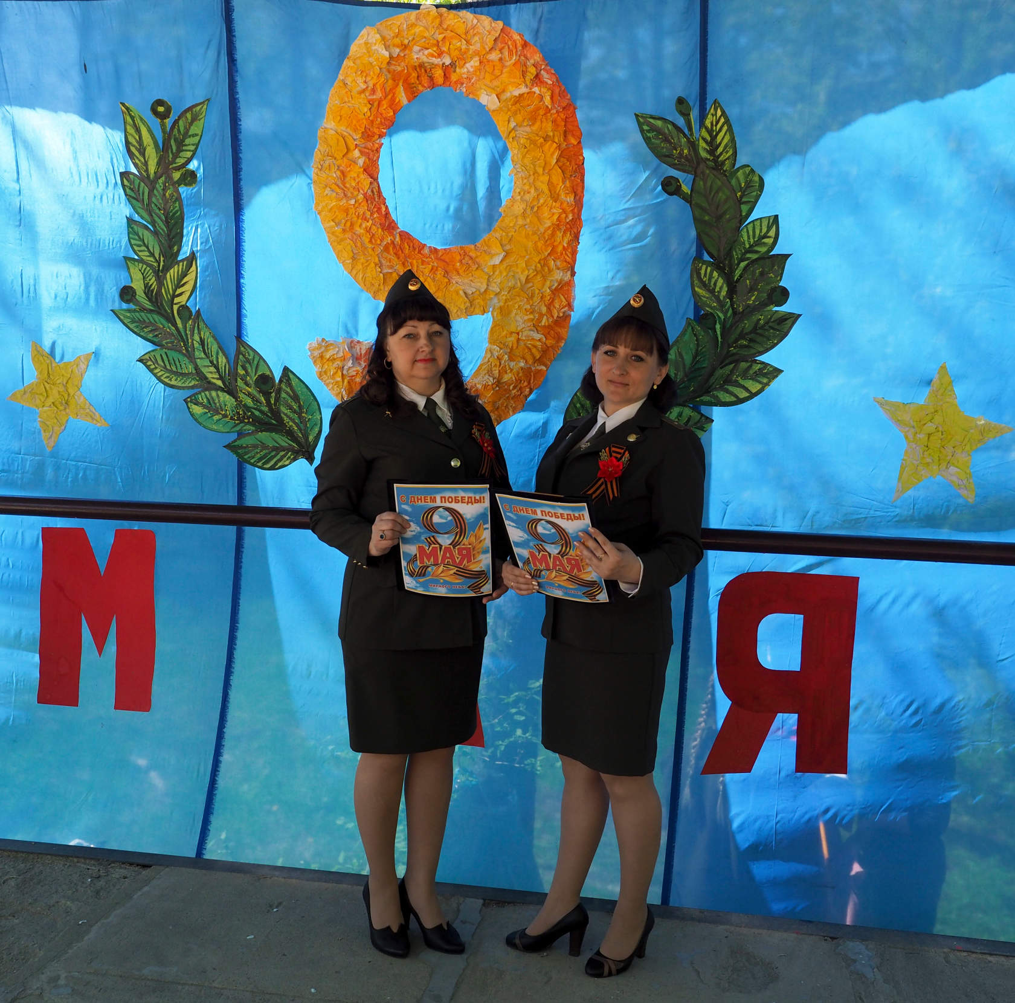
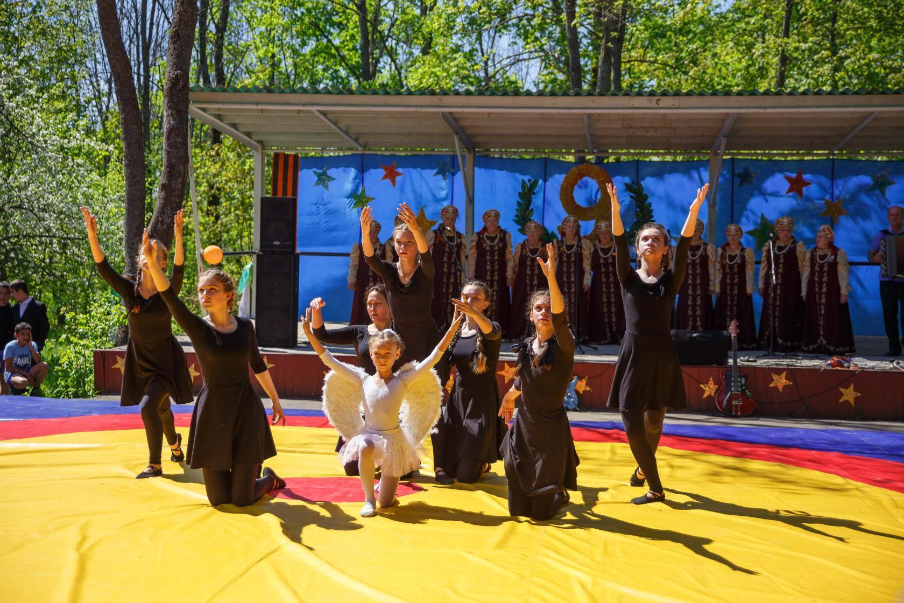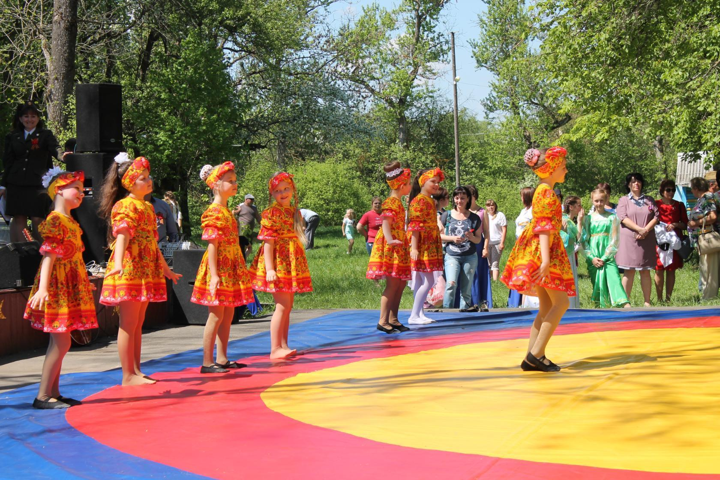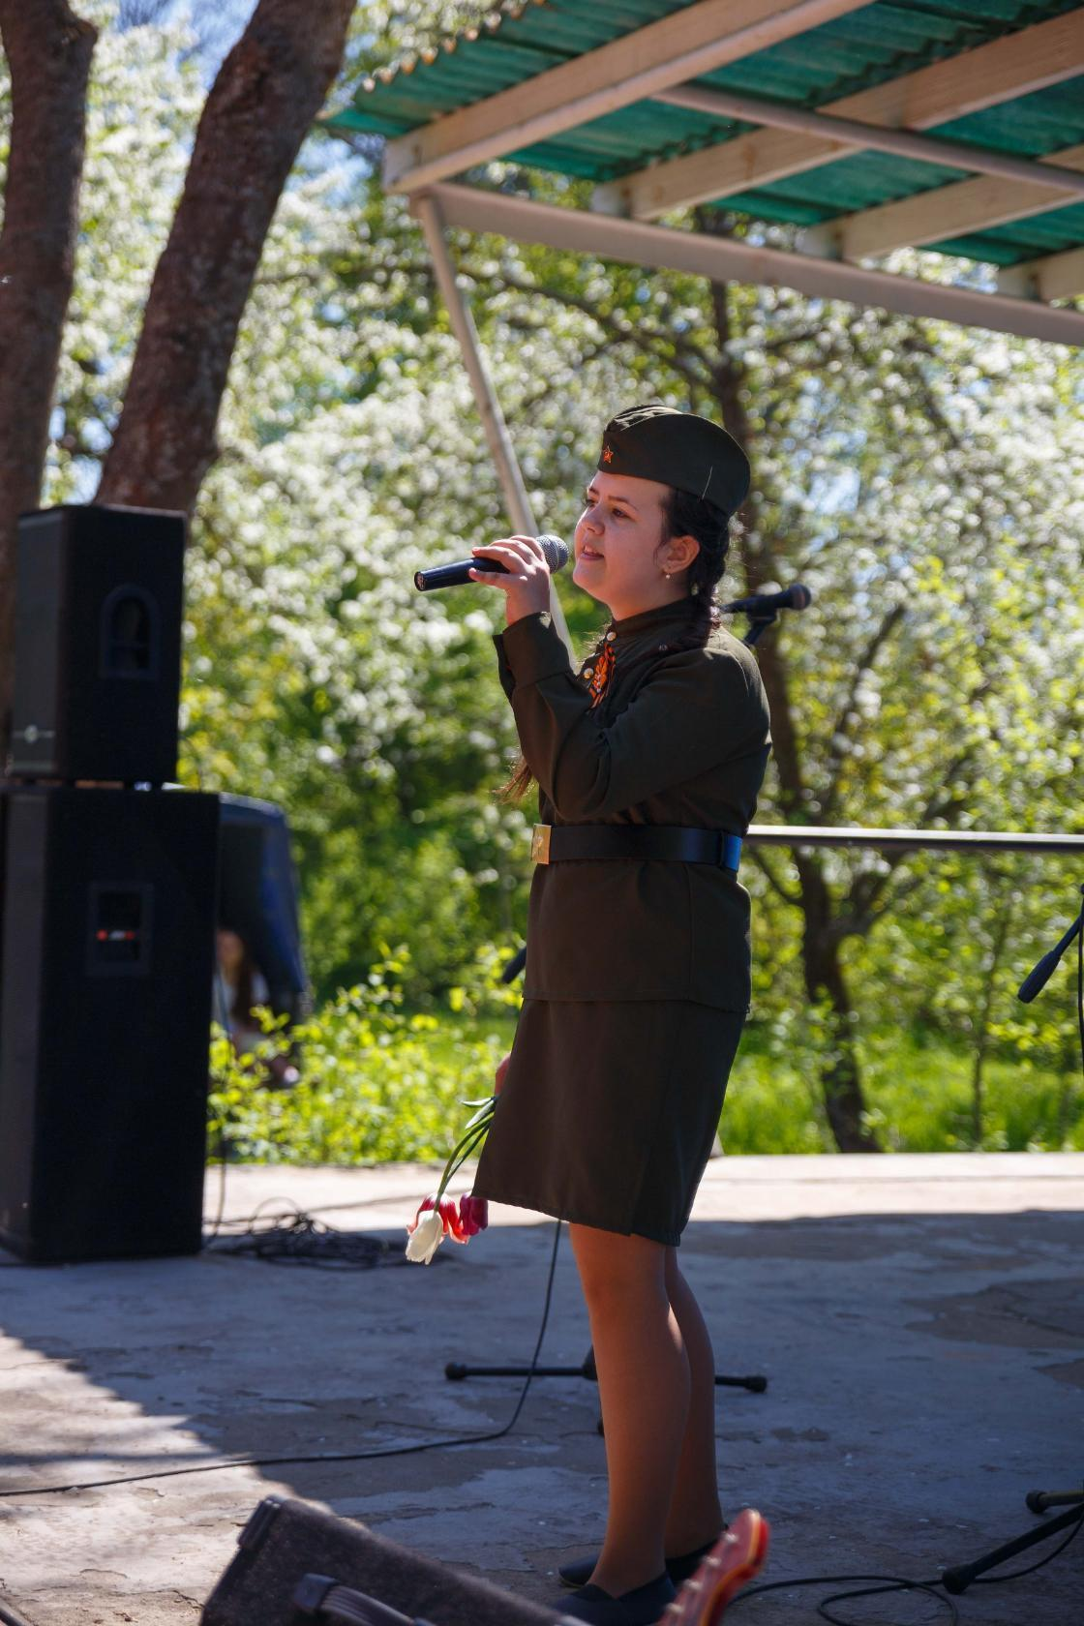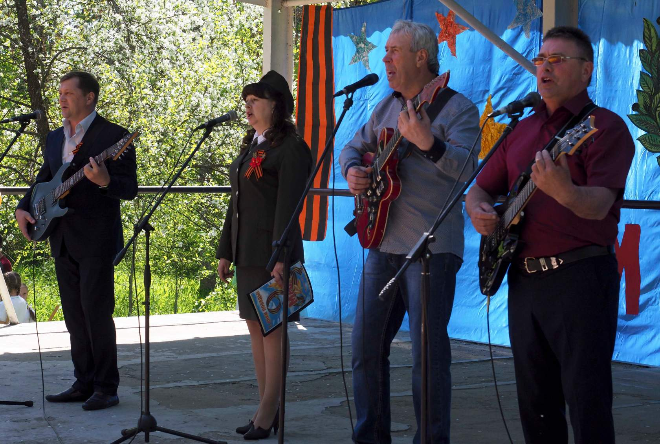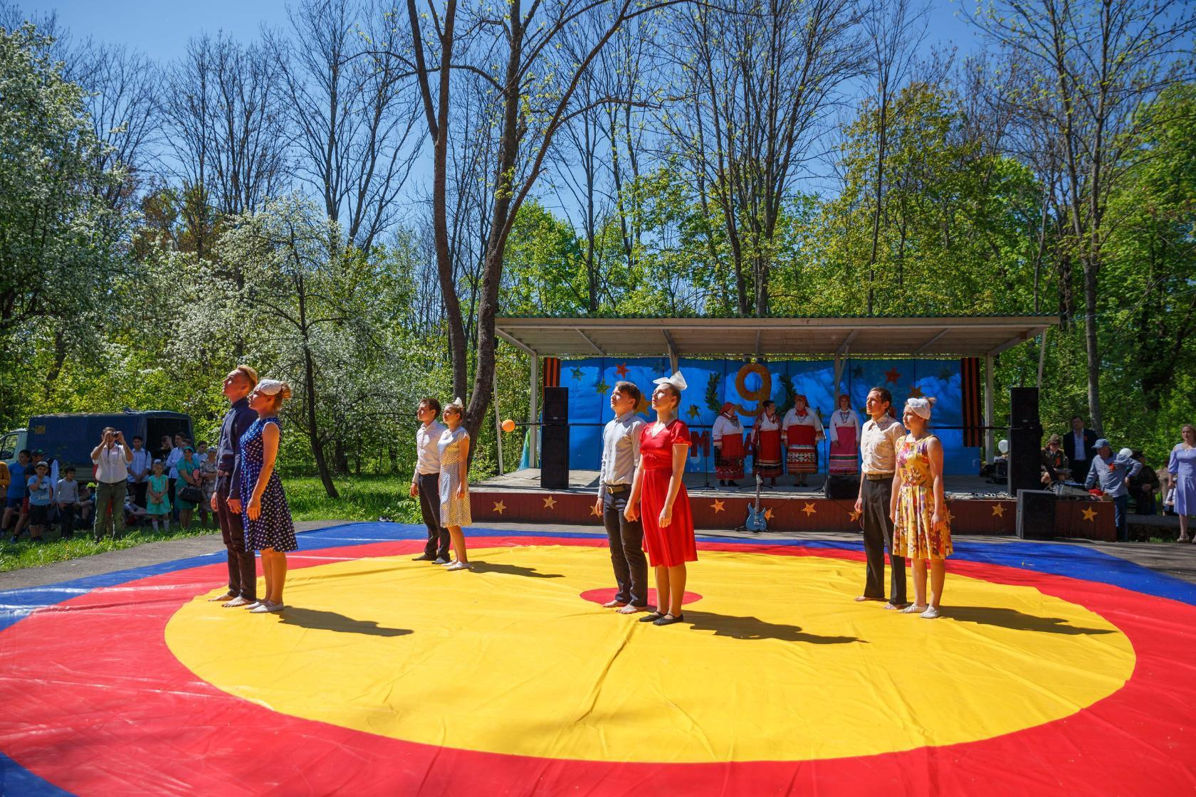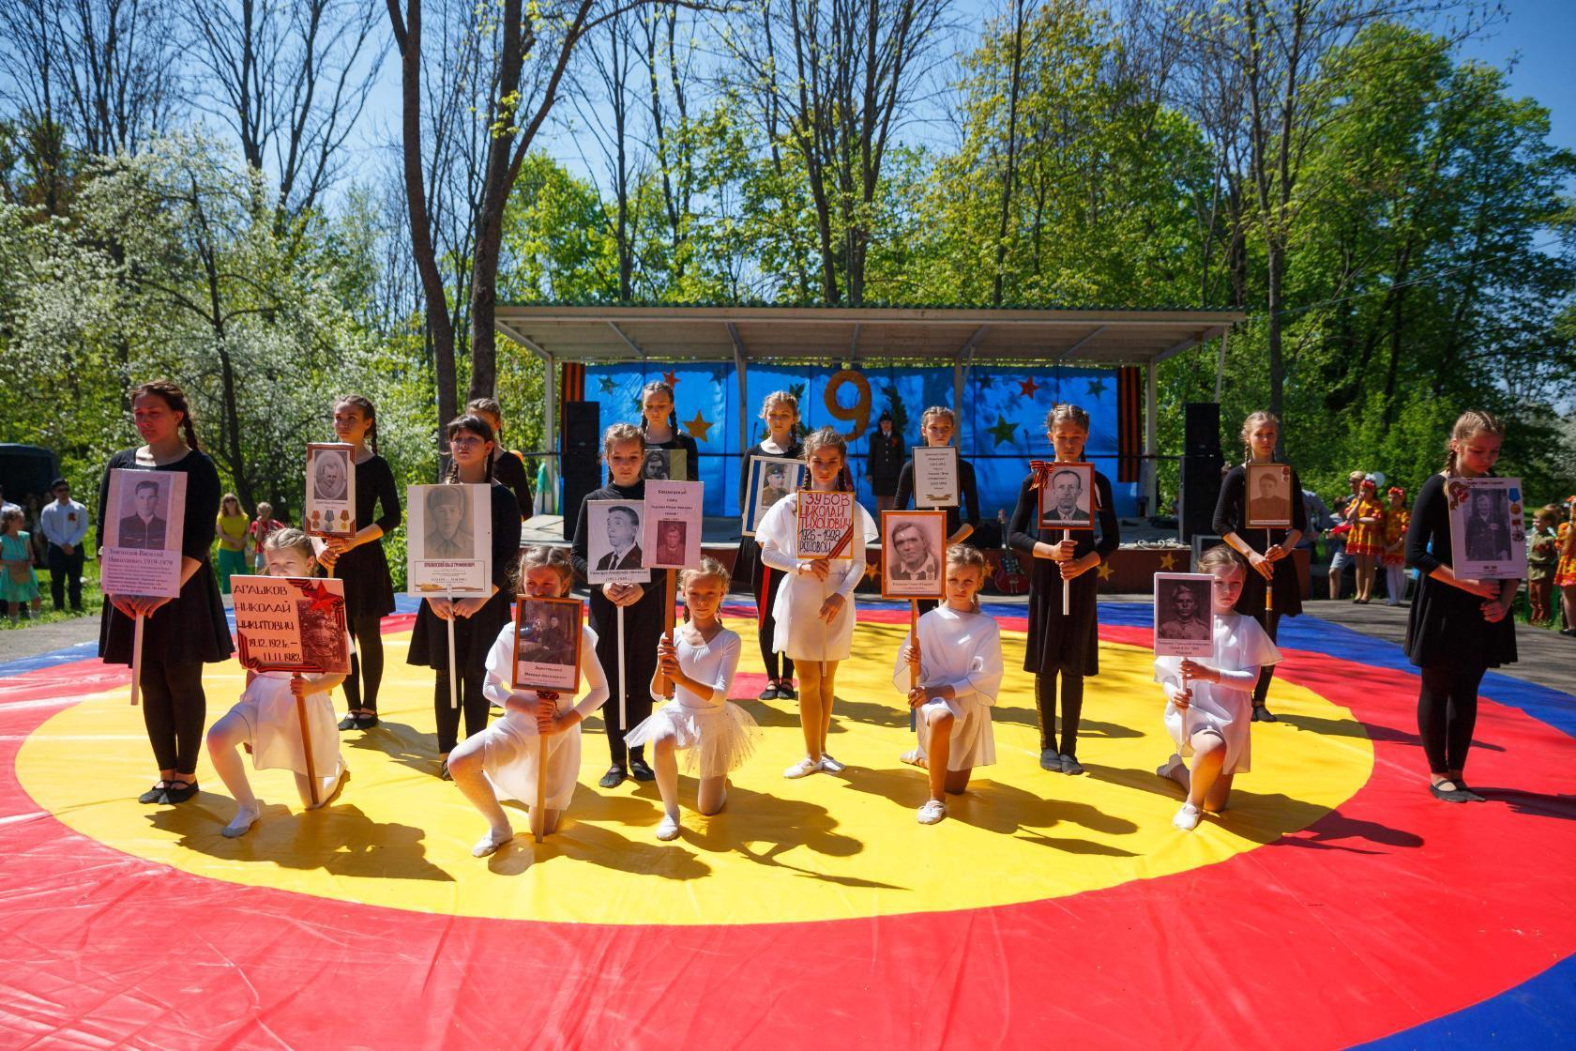
Поколение ветеранов сейчас уходит, и наш основной долг сохранить историческую память о Великой Отечественной Войне, не оставив в забвении ни одного погибшего солдата и отдать дань благодарности за героический подвиг живым. Мы заплатили слишком высокую цену за эту Победу, и никому не позволим ни сегодня, ни впредь забывать об этом. Вечная память Защитникам Родины!

